Задание третьего дня. Жуков Павел

Обработка данных

Разработать систему сбора данных и обработки информации с помощью бота (любая конструкция). Бот должен уметь собирать информацию о пользователе и обрабатывать запросы на естественном языке.

Что было сделано?

Был разработан бот на базе Telegram API (Username бота – @SUAIws2021_bot).

Что этот бот умеет?

Бот умеет искать по заданному датасету (файл указывается в коде). В датасете обязательно должны быть поля Name и Price, отвечающие за название товара и за его цену соответственно.
Для запуска бота необходимо прописать /start. Бот выдаст приветствие и предложит пользователю запустить команду поиска. Это делается с помощью команды /find.
Далее пользователю необходимо ввести текстовый запрос, или вернуться назад с помощью команды /back. Важно: в текстовом запросе будут проигнорированы все слова, не являющиеся существительными.
Из текстового запроса изымаются существительные и ставятся в начальную форму, после чего происходит коррекция орфограмм, если таковые есть. Если слово – ключевое для какой-то категории (например, пол – ключевое для категории, в которую входят слова «линолеум, паркет, ламинат», и так далее), то в поисковой запрос неявно добавляются слова, включенные в данную категорию. (Так, например, запрос «пол» превращается в запрос «пол линолеум паркет ламинат …». После этого осуществляется поиск всех вхождений каждого слова в датасете.
Циклом берется каждое вхождение и проверяется каждое существительное из запроса на вхождение в поле Name. Если в поле name присутствует слово из запроса, то оно попадает в выдачу. Иначе пропускается.
Пользователю выдается результат в виде 10 (если длина поисковой выдачи больше) самых дешевых позиций. Если же поисковая сводка не больше 10, то выдается вся сводка. Если результатов нет, то выводится соответствующее предупреждение.
Дальше пользователю предлагается получить всю поисковую выдачу. Если ответ пользователя – /give, то вся сводка сбрасывается пользователю в виде файла .xlsx (Важно, это работает только в том случае, если величина файла меньше 49 Мб. Иначе будет прислано сообщение о слишком малом размере файла. После этой операции бот возвращается в начальное состояние.

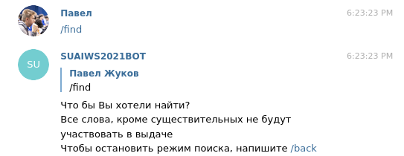
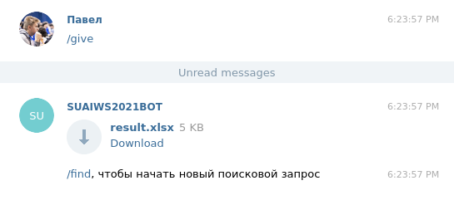
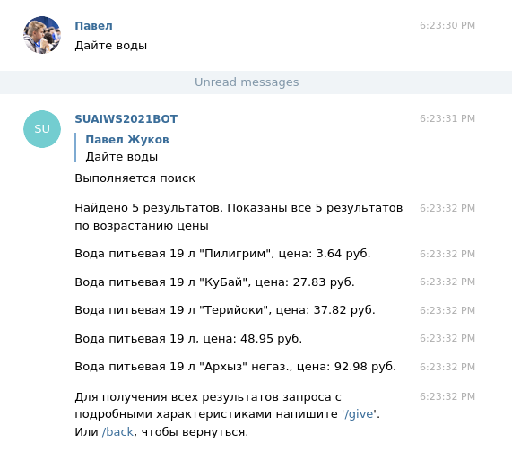
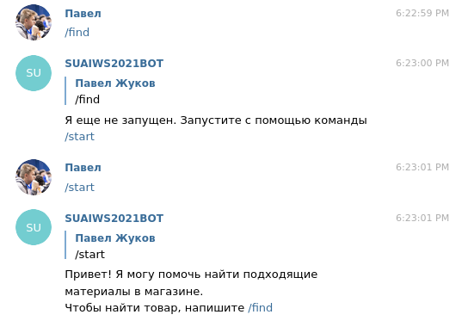
Поиск по существительным.

Поиск по слову с ошибкой
